رؤساي محترم دانشكده ها
رؤساي محترم مراكز تحقيقاتي دانشگاه
سرپرست محترم كميته تحقيقات دانشجويي دانشگاه
رؤساي محترم پايگاههاي تحقيقات باليني
موضوع : انعقاد قرارداد طرحهاي پژوهشي و پايان نامه ها فقط در صورت داشتن كد اخلاق و IRCT قابل انجام خواهد بود
با سلام و احترام؛
عطف به نامه شماره 852/700/د مورخ 18/3/99 معاونت محترم تحقیقات و فناوری وزارت، به استحضار می رساند عقد قرارداد طرح های پژوهشی و ثبت نهایی پایان نامه های کارآزمایی بالینی تنها پس از تأییدیه و کد اختصاصی کمیته اخلاق و IRCT قابل انجام خواهد بود.
لذا خواهشمند است دستور فرمایید اطلاع رسانی مناسب به اعضای محترم هیأت علمی و دانشجویان در این خصوص صورت گیرد.

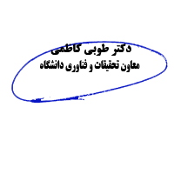
رونوشت :
- معاونت تحقيقات - معاونت تحقيقات - رابط دبيرخانه هيات امنا [ سارا سرچاهي] - جهت اطلاع و اقدام
- - سركار خاتم افشاري كارشناس قراردادهاي معاونت جهت اطلاع و اقدام
- معاونت تحقيقات

